**Tähelepanekud 23.05.2025**

* Asendiplaanil kajastada riigiteede kaitsevööndite piirid.
* Palume täpsustada nii seletuskirjas, kui ka asendiplaanil millist side maakaabelliini rajatakse (mikrotoru) ja mitu TRAM maaüksusele.
* Seletuskirjas palume kajastada TRAM maaüksustele rajatavate side maakaabelliinide sügavuste ja kaitsetoru tugevuste andmed (sh riigiteede, kergliiklusteede, haljasalal, truupide/kraavide asukohas, liiklusmärkide asukohas), et oleks üheselt mõistetavad TRAM maaüksusel kajastuvad tingimused.
* Palume kontrollida asendiplaanil kajastatud viiteid, kohati on viited nihkes ning kohati on viidetel ebatäpsed andmed.

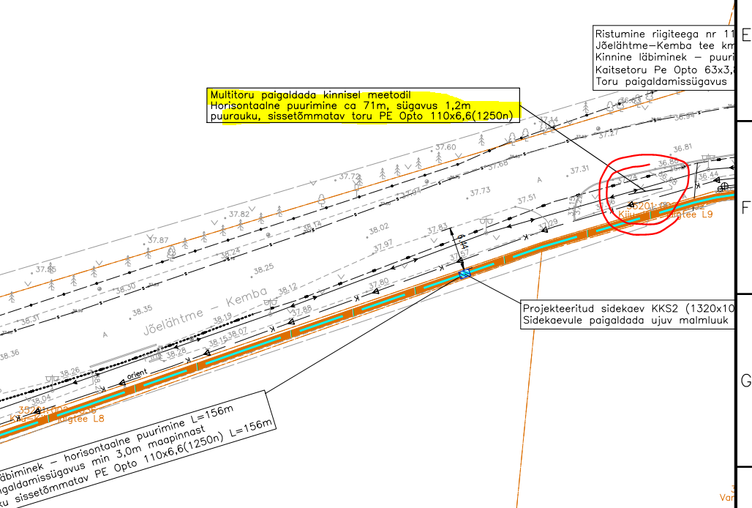Juhime tähelepanu, et TRAM maaüksusel palume ristumisel mahasõitudega, kergliiklusteedega ning kulgemisel kergliiklustee all paigaldada side maakaabelliin min 1,5m sügavusele ja kaitsetorru 1250N. Palume vastav info kajastada ka asendiplaanil nn noolega kastis ja seletuskirjas.

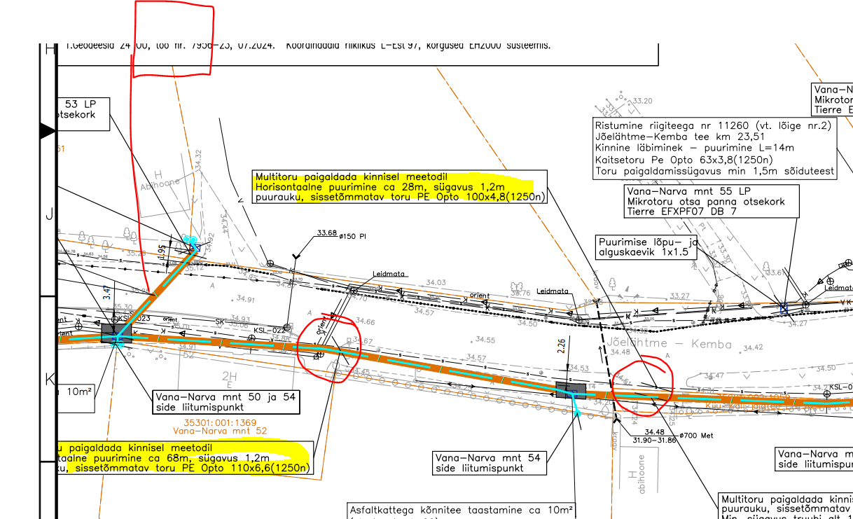Lisaks on pdf failis puudu ristumise info, mis on jäänud eelmisele lehele.

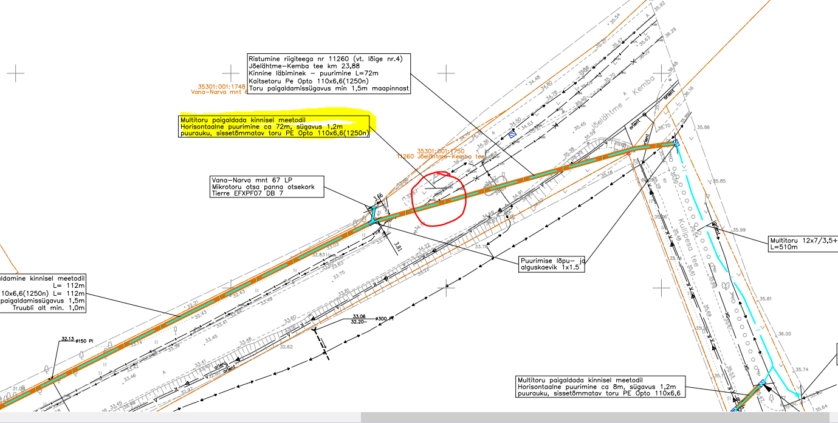

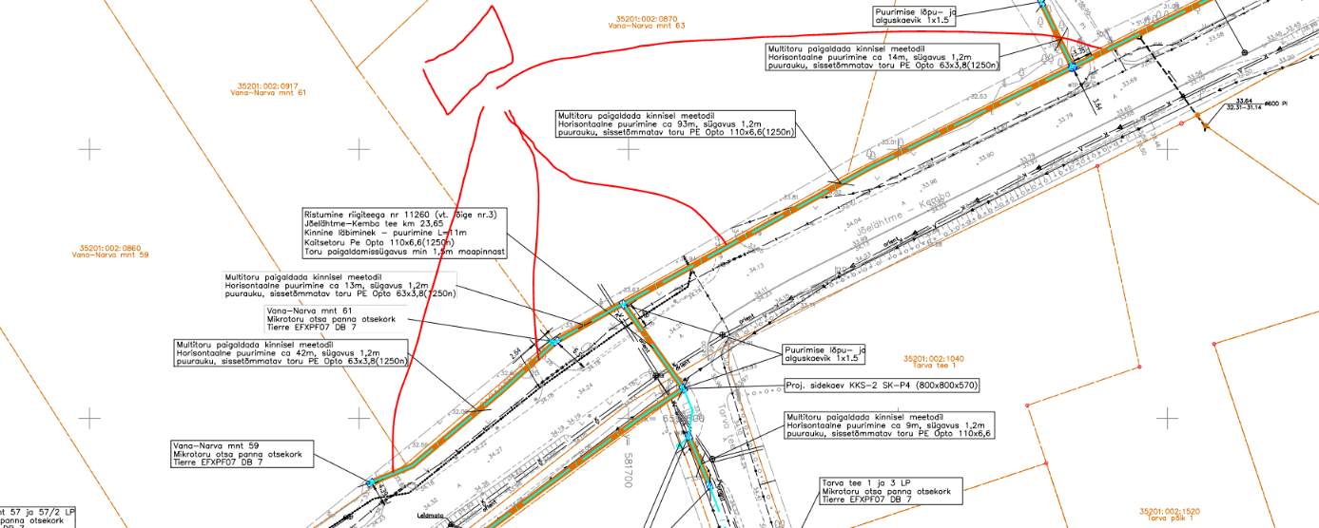

* TRAM maaüksusel liiklusmärkide asukohas tuleb side maakabelliin rajada min 2,0m sügavusele, palume kajastada avastav info ka asendiplaanil nn noolega kastis.

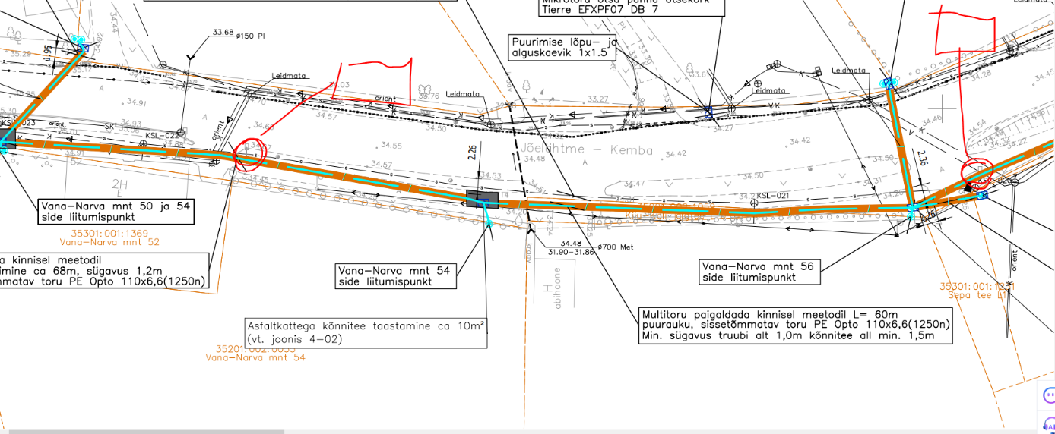

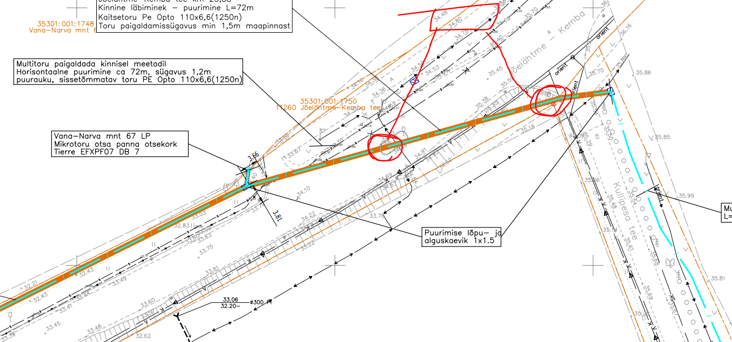

* 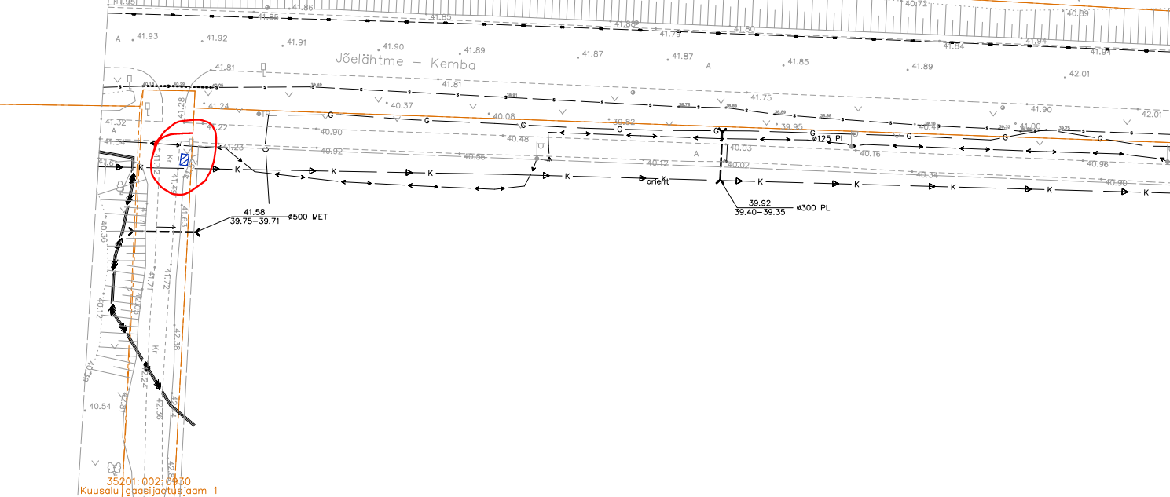Palume kontrollida asendiplaani ning asendiplaanidelt eemaldada eelmiste versioonide puurimiskaevikute tähised.

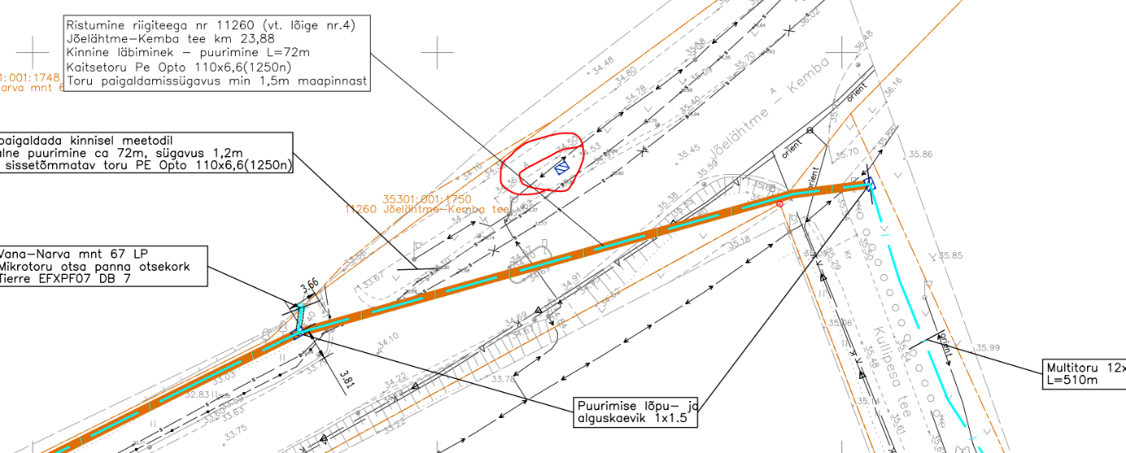

* 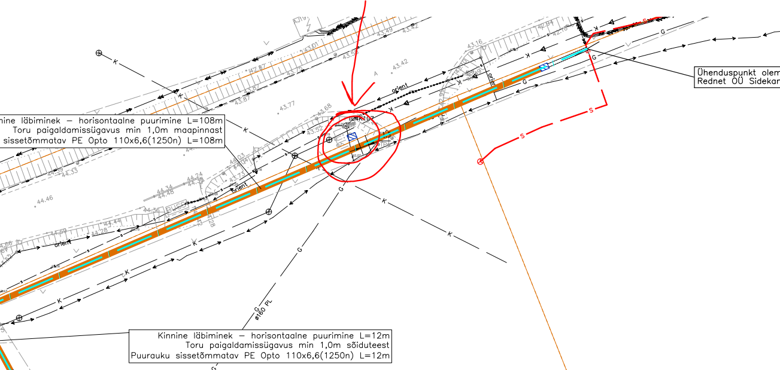Kuidas siin on mõeldud, kas rajatakse puurimiskaevik või mitte, palume kontrollida ja korrigeerida. Puurimiskaeviku asukoht nihkes.
* 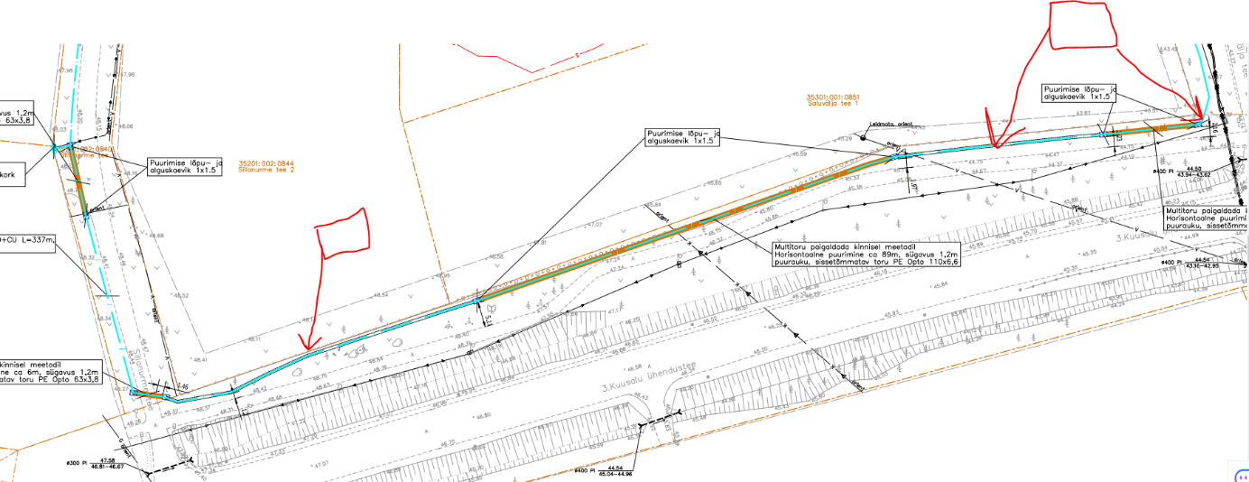Palume asendiplaanil kajastada, mis sügavusele ja kaitsetoru tugevusega rajatakse antud lõikudes TRAM maaüksusel side maakaabelliin.
* 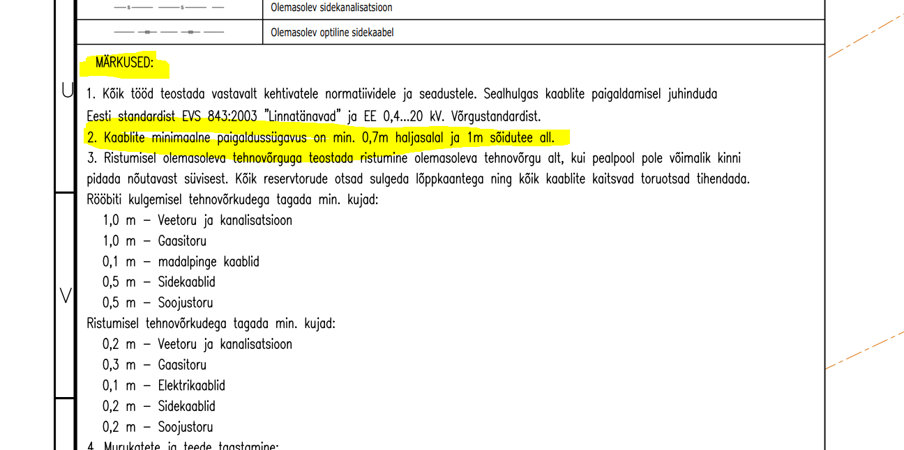Palume asendiplaanidel kajastada tingmärkides ka TRAM maaüksuste kohta vastav sügavuste info või siis kajastada üheselt, et antud tingimus ei kehti TRAM maaüksustel. Hetkel ei ole andmed ühesed.
* Palume kontrollida ja korrigeerida geoalust, hetkel puudub sidetrassi asukohas kraavi kontuur ja kraavi sügavuse andmed.

Palume kajastada antud asukohas nn noolega kastis min sügavus 1,0m kraavi põhjast ja truupide põhjast.

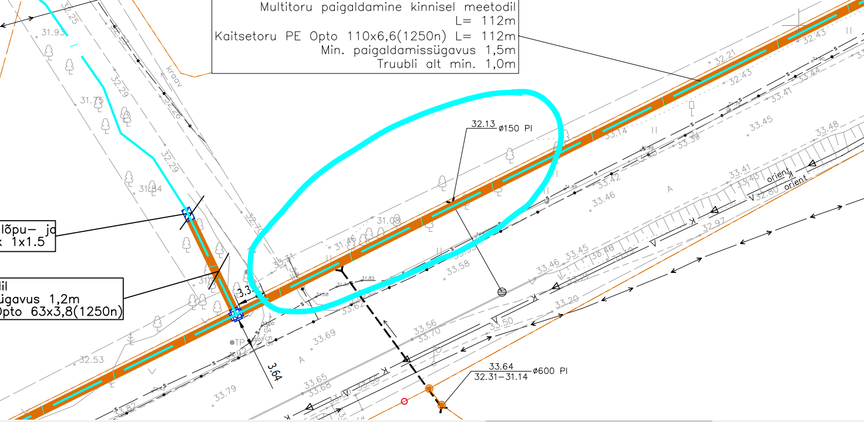

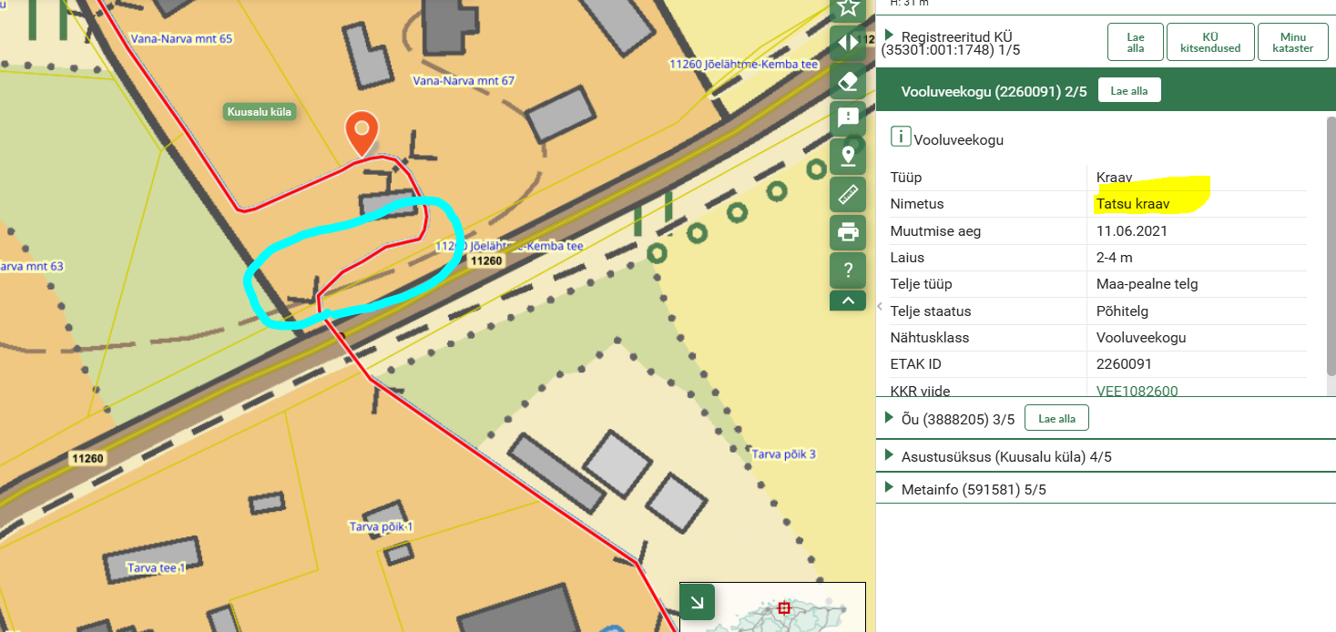

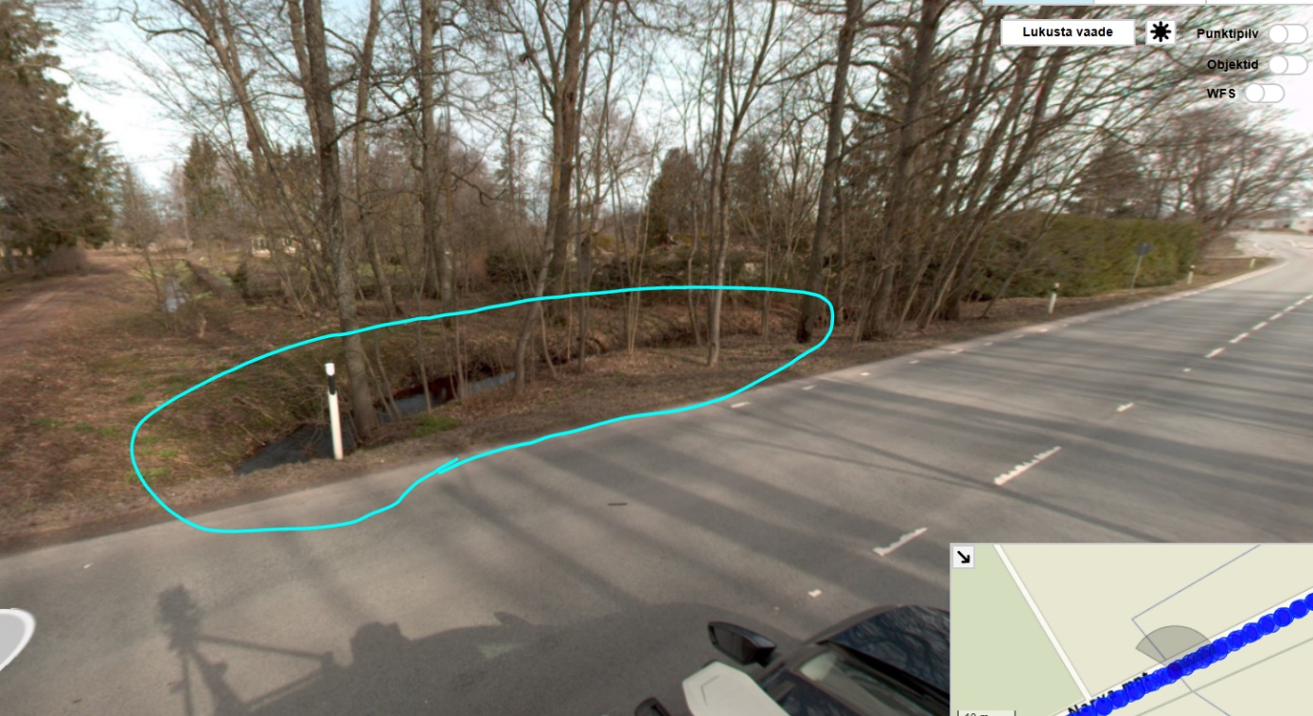

* Palume viia ristmevälja joonised kooskõlla TRAM tingimustega – 1,5m sügavust katete all ning kajastada vastavalt ka ristmevälja joonisetel. Hetkel pole sügavused kohati piisavad.

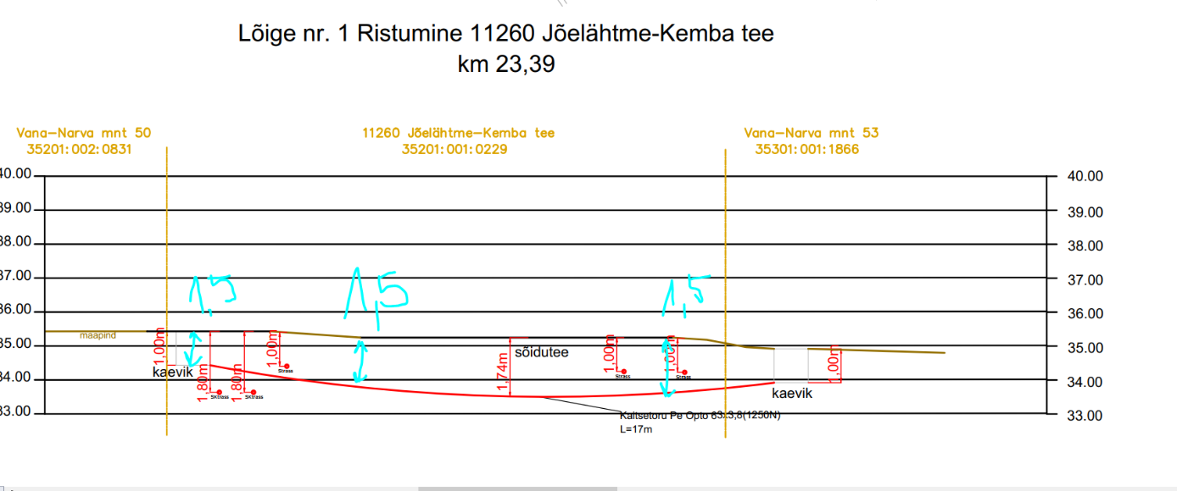

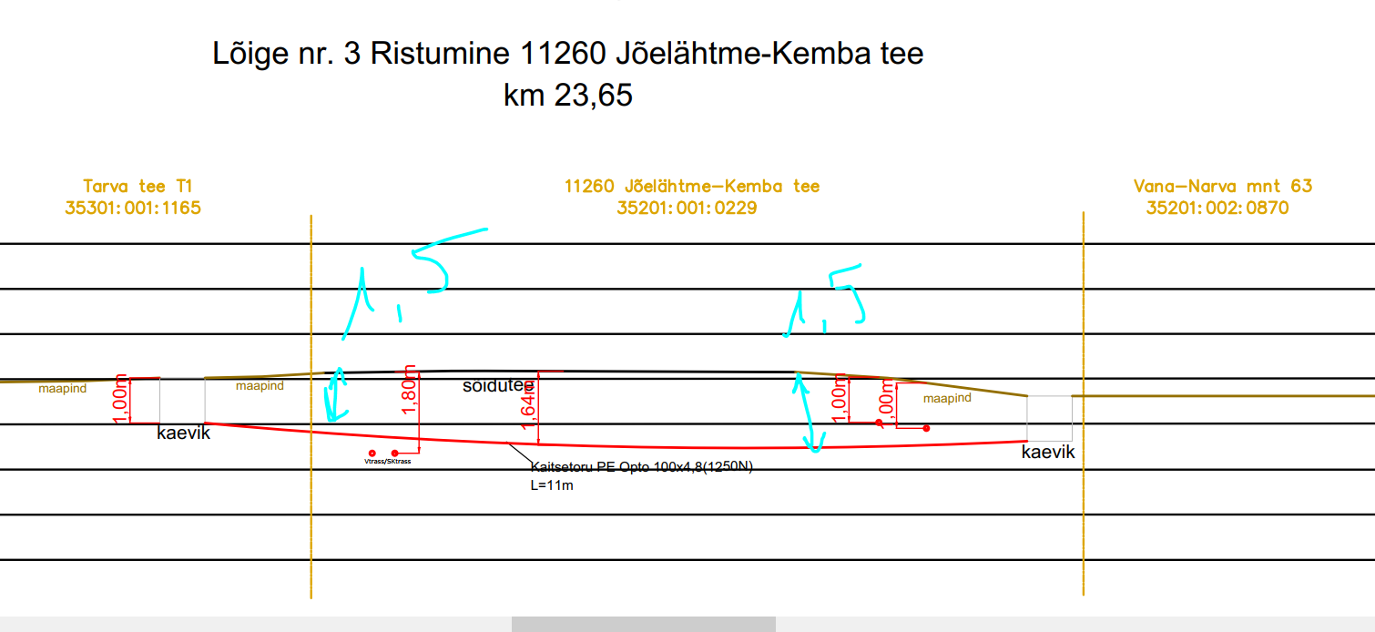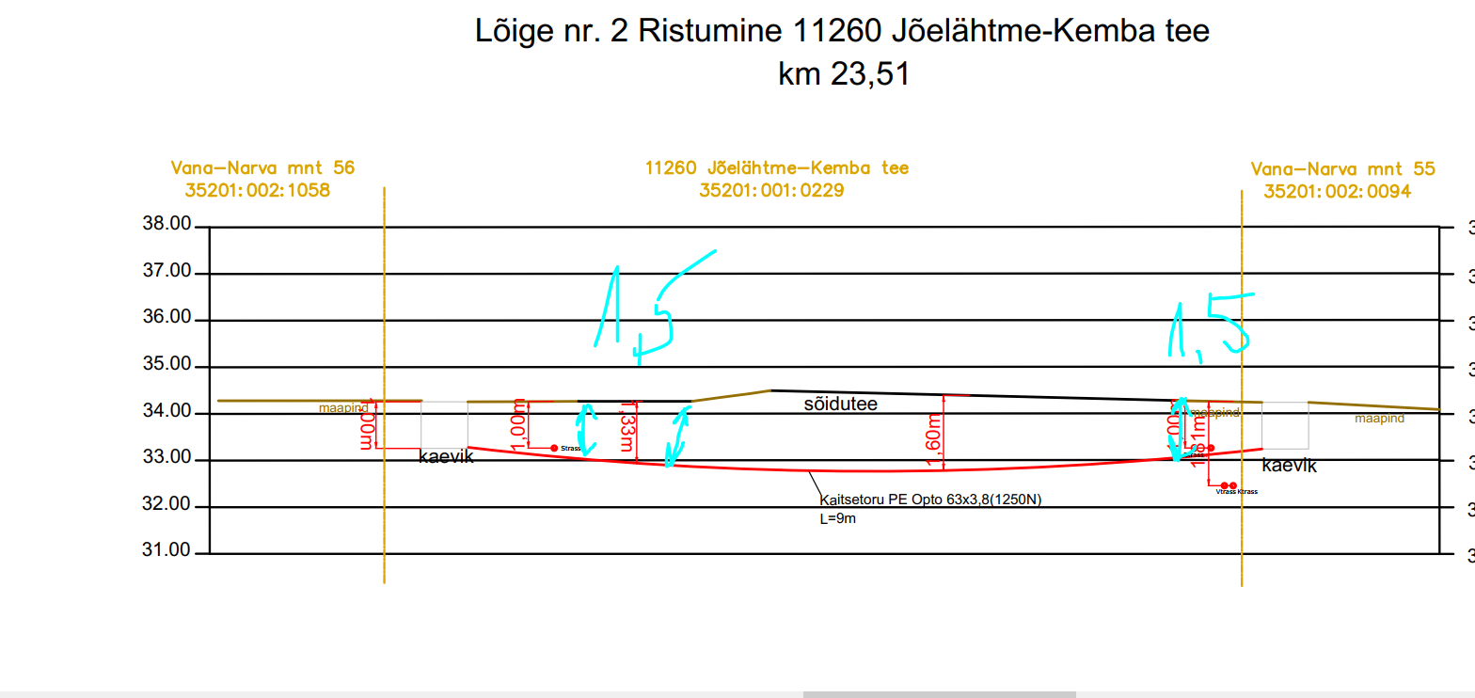

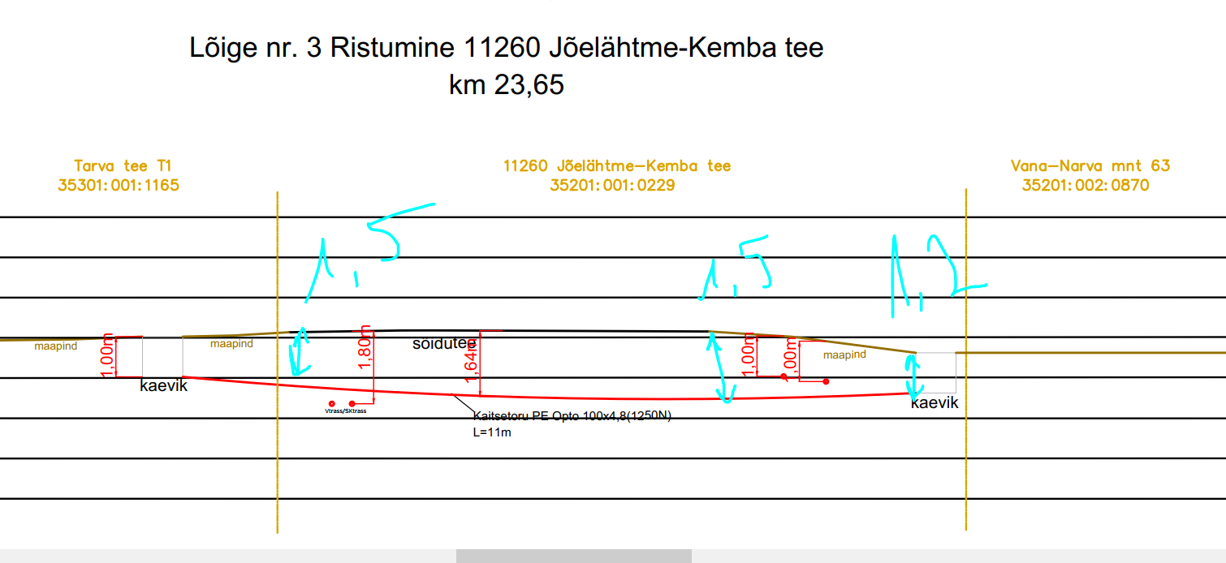

* Palume viia kooskõlla ristmeväljajoonis nr 6 ja asendiplaanil kajastatud info min sügavus 3,0m ulatus, kuna hetkel on infod vastuolus (lõike joonisel pole kogu ulatuses antud nõue täidetud). Piisab kui asendiplaanil on antud info kajastatud TRAM maaüksuse ulatuses sh palume arvestada liiklusmärkide asukohtadega, mida antud sidetrass läbib, et sügavus oleks min 2,0m.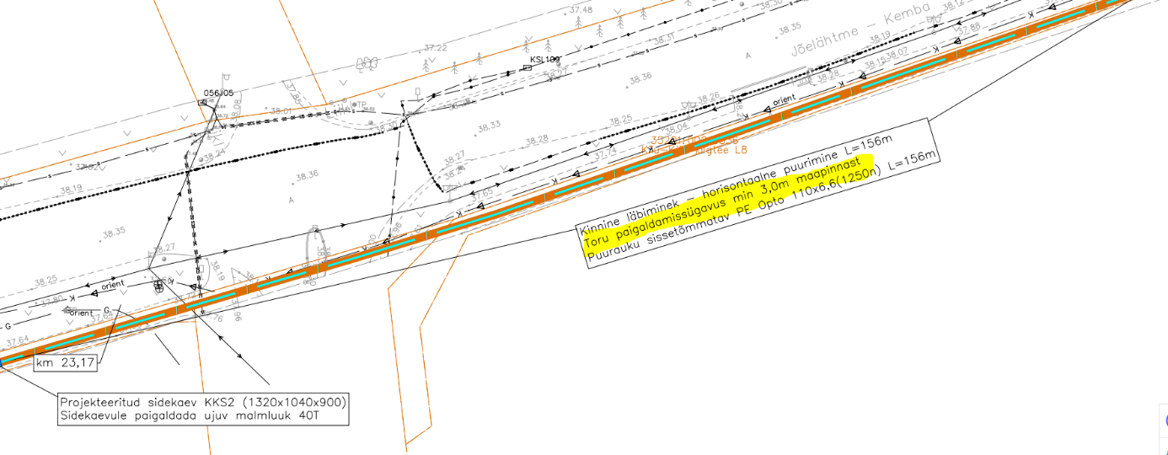

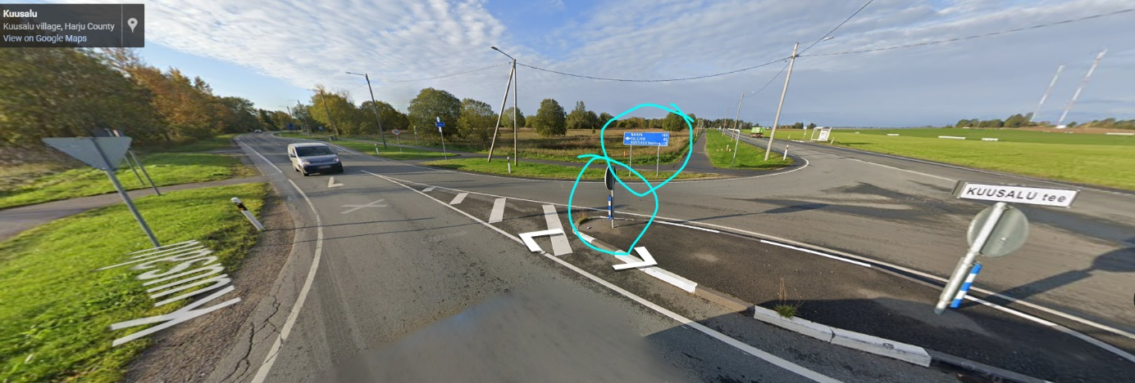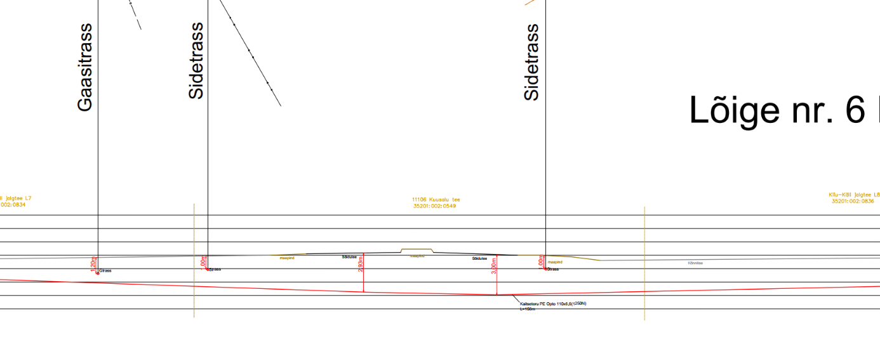

* Palume kontrollida ja täpsustada ristmevälja joonisel nr 1 ol ol trasside asukohtasid hetkel tundub et trasside paiknemine ei ole kooskõlas ja trasse on asendiplaanil rohkem kui lõikel, sealhulgas palume TRAM maaüksusel rajada sademevee torust sügavamalt min 1,0m.

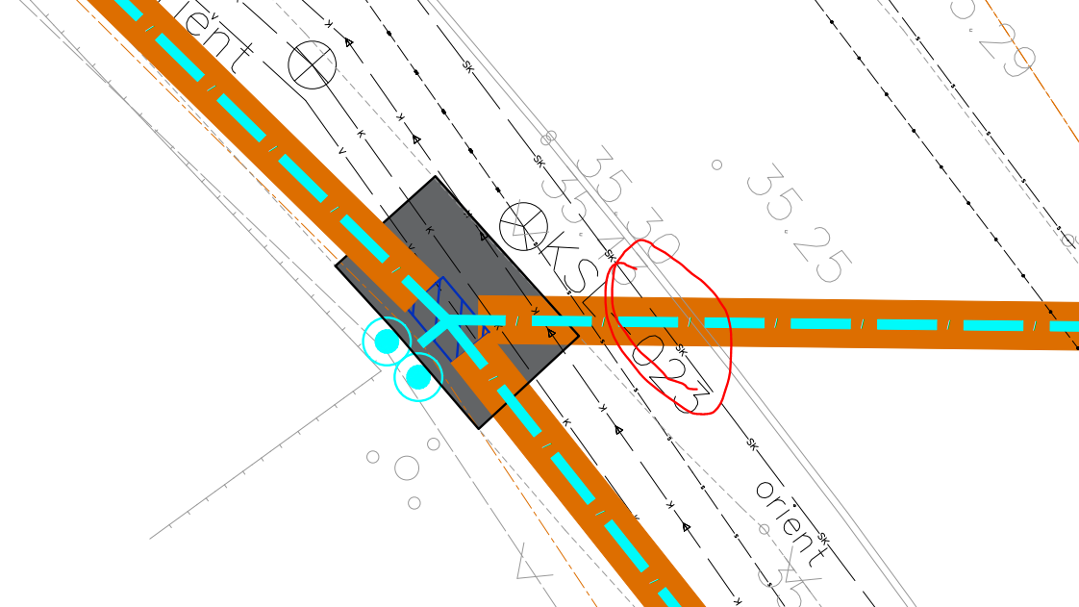

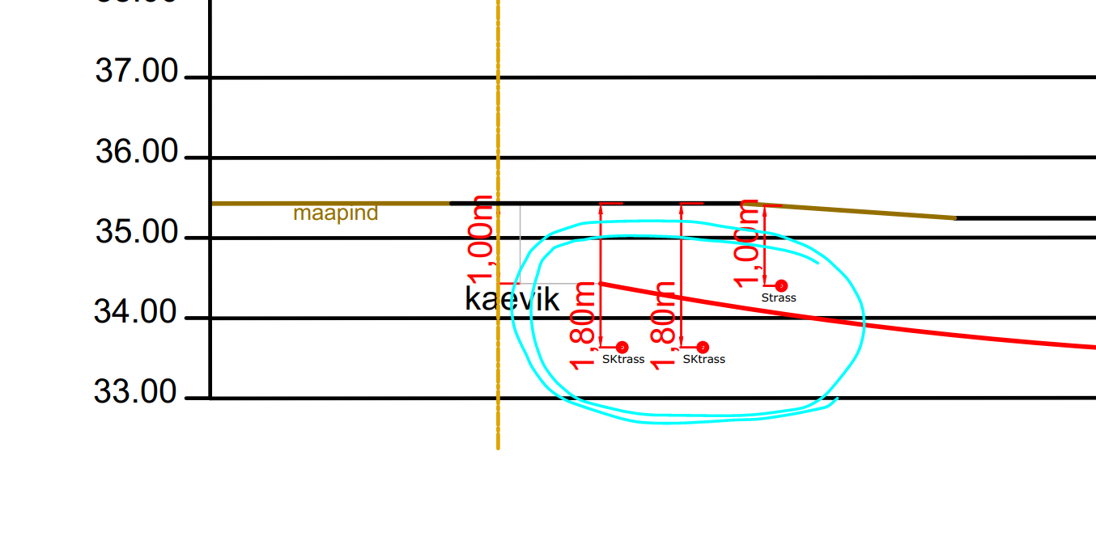

* Palume kajastada kõikidel IKÕ plaanidel POS nr asendiplaanil suuremalt, et tekst oleks loetav ilma suurendamata. Hetkel tekst asendiplaanil liiga väike ja kaob taustainfosse ära.
* Palume kajastada IKÕ plaanil nn taustainfo läbivalt hallina (sh olemasolevad tehnovõrgud, truubid, kirjad), et parandada plaani loetavust.
* 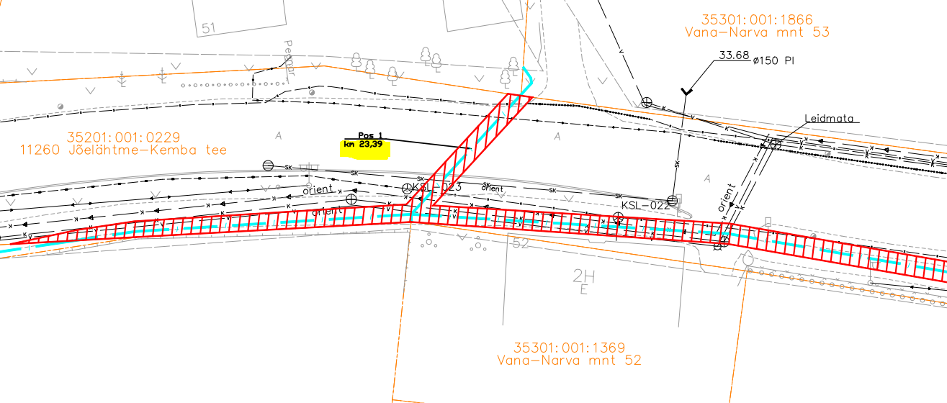Palume eemaldada POS nr juurest asendiplaanil km nr antud info kajastamist ei ole enam nõutud.
* Palume kajastada plaanil POS 3tähis

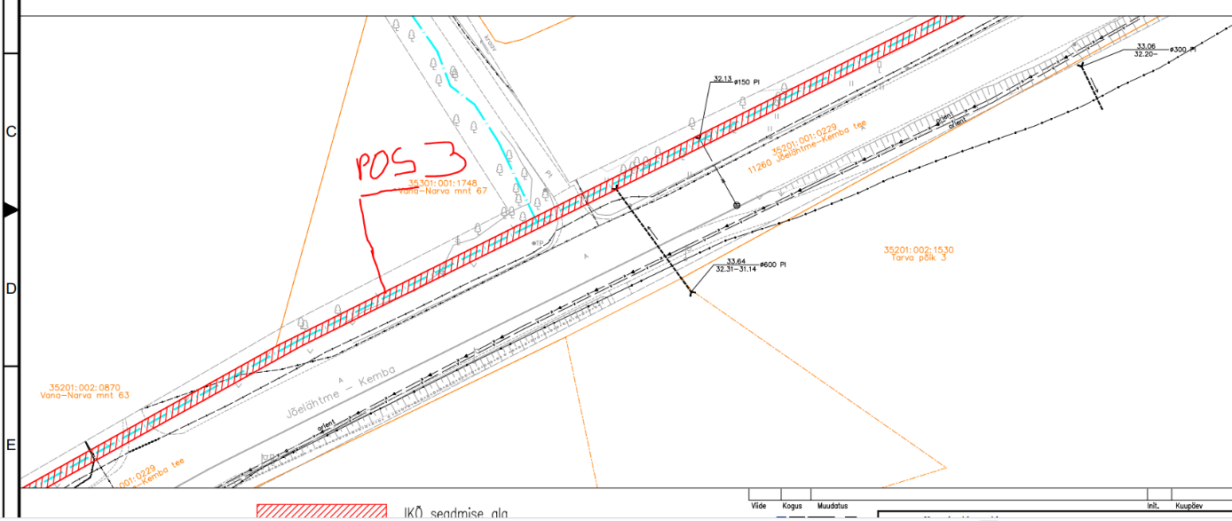

**Juhime tähelepanu, et uute materjalide esitamisel võib märkuseid ning asjaolusid lisanduda.**